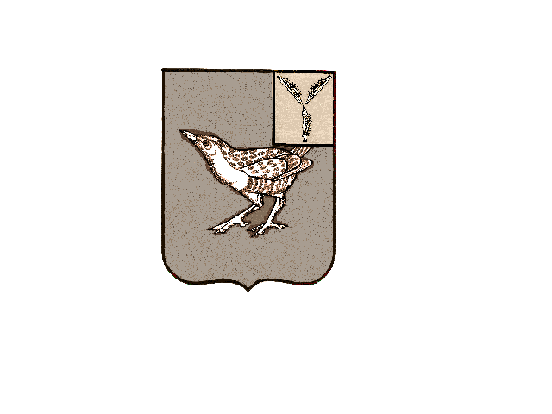 ВЕСТНИК ДЕМЬЯССКОГО МО
Официальный печатный орган Демьясского муниципального образования
Дергачевского муниципального района Саратовской области

№04 20.12.2025 года РАСПРОСТРАНЯЕТСЯ БЕСПЛАТНО
_____________________________________________________________________________________

ОБЪЯВЛЕНИЯ
Администрация Демьясского МО информирует Вас о необходимости провести покос травы на территории, прилегающей к вашему земельному участку.
Правообладатели земельных участков (собственники земельных участков, землепользователи, землевладельцы и арендаторы земельных участков), расположенных в границах населенных пунктов и на территориях общего пользования вне границ населенных пунктов, обязаны производить своевременную уборку мусора, сухой растительности и покос травы.
В соответствии со статьёй 14.7. «Неисполнение предусмотренной правилами благоустройства территорий муниципальных образований обязанности участия в содержании прилегающей территории» Закона Саратовской области «Об административных правонарушениях»,
«1. Неисполнение собственниками, иными законными владельцами зданий, строений, сооружений, земельных участков… обязанности участия в случаях и порядке, определенных правилами благоустройства территории муниципального образования, в содержании прилегающих территорий, выразившееся в невыполнении работ:
- по покосу травостоя, сгребанию и уборке скошенной травы и листвы;
- по обрезке сухих сучьев и мелкой суши кустарников и сбору срезанных ветвей, -
влечет предупреждение или наложение административного штрафа на граждан в размере от одной тысячи до двух тысяч рублей; на должностных лиц - от четырех тысяч до шести тысяч рублей; на юридических лиц - от пятнадцати тысяч до сорока пяти тысяч рублей.
2. Повторное в течение одного года совершение административного правонарушения, предусмотренного частью 1 настоящей статьи, -
влечет наложение административного штрафа на граждан в размере от двух тысяч до четырех тысяч рублей; на должностных лиц - от семи тысяч до десяти тысяч рублей; на юридических лиц - от пятидесяти тысяч до восьмидесяти тысяч рублей».

Не допускайте создания пожарной ситуации! Скашивайте траву регулярно!
Чистота села - дело каждого!

БЕЗОПАСНОСТЬ ДЕТЕЙ!!!
Дети (лица, не достигшие возраста 16 лет) не могут находиться в ночное время (с 22 часов до 6 часов следующего дня) без сопровождения родителей (лиц их заменяющих) или лиц, осуществляющих мероприятия с участием детей, в общественных местах, в том числе на улицах, стадионах, в парках, скверах, транспортных средствах общего пользования, на объектах (на территориях, в помещениях), которые предназначены для обеспечения доступа к сети Интернет, а также для реализации услуг в сфере торговли и общественного питания (организациях или пунктах), для развлечений, досуга, где в установленном законом порядке предусмотрена розничная продажа алкогольной продукции.
Несоблюдение установленных Законом Саратовской области требований к обеспечению родителями (лицами, их замещающими), лицами, осуществляющими мероприятия с участием детей мер по предупреждению причинения вреда здоровью детей, их физическому, интеллектуальному, психическому, духовному и нравственному развитию влечет административную ответственность в соответствии с законодательством РФ.

Извещение
Администрация Демьясского МО в соответствии с пунктом 5.1. статьи 10 Федерального закона от 24.07.2002г. № 101-ФЗ «Об обороте земель сельскохозяйственного назначения», извещает сельскохозяйственные организации и крестьянские (фермерские) хозяйства, использующие земельный участок, с кадастровым номером 64:10:090105:232, о возможности земельного участка в аренду без проведения торгов в случае, если сельскохозяйственная организация или крестьянское (фермерское) хозяйство обратились в орган местного самоуправления с заявлением о заключении договора купли-продажи или договора аренды такого земельного участка в течение трех месяцев с момента государственной регистрации права муниципальной собственности на такой земельный участок.
Для заключения договора аренды или купли-продажи необходимо в течение трех месяцев с момента возникновения права муниципальной собственности, т.е. до 08.12.2025г.обратиться с заявлением в Администрацию Демьясского МО по адресу: 413470, Саратовская область, Дергачевский район, село Демьяс, Молодежная ул., д. 15 , телефон для справок 8 (84563) 43321.

Главный редактор Учредитель: Адрес редакции, издателя: Официальный сайт администрации
Власов В.В. Совет Демьясского 413470.. Саратовская область Дергачевского муниципального района
муниципального образования Дергачевский район
Тираж 10 экз. Дергачевского муниципального с. Демьяс http://dergachi.sarmo.ru
района Саратовской области ул. Молодежная, 15
________________________________________________________________________________________________

